Министерство общего и профессионального образования Российской Федерации

Санкт-петербургский государственный морской
технический университет

Кафедра вычислительной техники и информационных технологий

КУРСОВАЯ РАБОТА

по дисциплине «Базы данных»
на тему
«База данных “Книжные склады”»

ВыполнилА:
Студентка группы 13ВТ1
Корсун И.В.

ПринялА
преподаватель КВТ
Семенова-Тян-Шанская В.А.

Санкт-Петербург
2001

содержание

содержание 2
постановка задачи 3
ER-диаграмма 5
связи Отношений 6

постановка задачи

Разработать структуру базы данных для книжного склада. Эта база данных должна содержать следующую информацию:
- данные о складах
- название склада
- адрес
- телефон
- ФИО директора
- данные о книгах
  - название книги
  - автор
  - издательство
  - год выпуска
  - тираж
  - область знаний
  - цена издательства
- наличие на складе
  - количество упаковок
  - количество экземпляров в упаковке
- информация о продажах
  - дата продажи
  - название книги
  - автор
  - отпускная цена за экземпляр
  - количество экземпляров
Построить запросы, формы и отчеты, позволяющие получать следующую информацию:
- какие книги по конкретной тематике имеются на складе
- подготовить бланк заказа на приобретение конкретной книги
- сравнить отпускные цены по конкретной книге на различных складах
- какие книги конкретного автора имеются на складе
- подготовить выручку от реализации за день, месяц.

ER-диаграмма

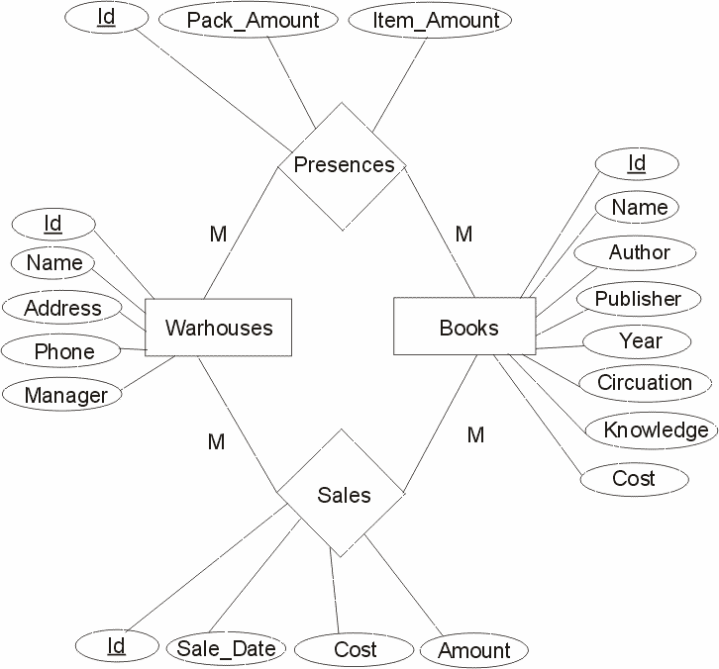

связи Отношений

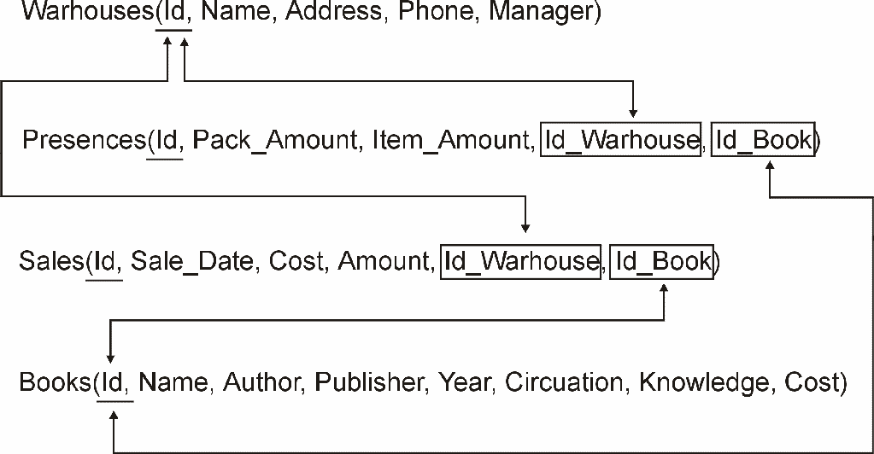
- данные о складах
- название склада
- адрес
- телефон
- ФИО директора
- данные о книгах
  - название книги
  - автор
  - издательство
  - год выпуска
  - тираж
  - область знаний
  - цена издательства
- наличие на складе
  - количество упаковок
  - количество экземпляров в упаковке
- информация о продажах
  - дата продажи
  - название книги
  - автор
  - отпускная цена за экземпляр
  - количество экземпляров
